Fiche de Grammaire 5

Passé Composé
Quand on parle du Passé Composé, tout le monde panique ! Calmez-vous, c’est simple !!!

Quand est-ce que j’emploie le Passé Composé ?
J’utilise le Passé Composé quand je veux exprimer une action commencée et fini dans le passé de manière précise.

Passé Présent Futur

Je parle au téléphone
J’ai parlé au téléphone

Attention : on ne peut pas essayer de traduire au pied de la lettre, car la traduction exacte en portugais donne une idée de répétition ou fréquence. Pensez toujours que l’idée transmise est d’une action précise, ponctuelle ou déterminée.
Ahhhh… et quand on dit action on veut dire la notion exprimer par un verbe !!!

Comment formons-nous le Passé Composé ?
Le passé composé est formé par un auxiliaire et un verbe qui donne la notion de l’action.
Sujet + verbe auxiliaire conjugué en fonction du sujet + verbe qui donne la notion de l’action

C’est exactement grâce à cette formation composée par deux verbes qu’il est nommé Passé Composé

Détail 1 – à propos du verbe auxiliaire conjugué en fonction du sujet :
Les auxiliaires utilisés pour former le Passé Composé sont le verbe être et le verbe avoir. Cela veut dire que l’on doit choisir toujours entre être ou avoir pour construire le PC. Ce choix respecte quelques règles que l’on va voir bientôt.

Détail 2 – à propos du verbe qui donne la notion de l’action
Les verbes qui donnent la notion de l’action sont toujours utilisés da sa forme de participé passe. Il y a quelques astuces pour trouver le participe passé d’un verbe, mais nous pouvons toujours consulter un dictionnaire.

Exemples :
Marcher
Le verbe marcher demande le verbe avoir comme auxiliaire et son participe passé est marché.
J’ai marché pendant 3 heures
Nous avons marché pendant 3 heures
Remarquez que l’on change la conjugaison du verbe avoir en fonction du sujet (je ou nous dans ce cas) et le participe reste toujours le même.

Aller
Le verbe aller demande le verbe être comme auxiliaire et son participe passé est allé.
Je suis allé/allée très tôt le matin
Nous sommes allés/allées très tôt le matin
Remarquez que l’on change la conjugaison du verbe être en fonction du sujet (je ou nous dans ce cas) et le participe reste toujours le même. Maintenant, avec l’auxiliaire être, le participe passé peut gagner un « e », quand le sujet est féminin, ou un « s » quand le sujet est pluriel.

Détail 1.a – à propos du verbe auxiliaire : Comment choisissons-nous le verbe auxiliaire
Le choix entre l’auxiliaire être ou avoir est déterminé par le verbe qui exprime l’action, c’est le verbe qui demande un ou l’autre auxiliaire. Autrement dit, on a besoin de savoir si on veut exprimer l’action de « marcher », de « manger », de « partir », de « aller », etc.
Avoir ou être ?
De manière général, la majorité des verbes demande l’auxiliaire « avoir ».
Cependant, il y a certains verbes ou certains contextes qui demandent l’auxiliaire être :
Premier cas - être
Les 14 verbes figurent dans la liste suivante demandent le verbe être:
NAITRE ; ALLER ; MONTER ; ARRIVER ; PASSER ; ENTRER ; RENTRER ; SORTIR ; PARTIR ; DESCENDRE ; TOMBER ; MOURIR ; VENIR ; RESTER

Deuxième cas - être
Les verbes construits à partir de 14 verbes du Premier cas demandent le verbe être.
Exemple : le verbe venir donne origine aux verbes devenir et revenir

Troisième cas - être
Le verbe est utilisé dans sa forme pronominale.
Pour ceux qui ne se rappellent pas, on fait une petite parenthèse. De manière simplifiée, le verbe est pronominal quand il est accompagné d’un pronom réfléchi.
Un exemple est le verbe réveiller :
- On peut réveiller quelqu’un d’autre : Pierre réveille Marie (dans ce cas, le verbe réveiller est dans son utilisation normale) auxiliaire avoir
- On peut nous réveiller nous même : Je me réveille tous les jours à 8 heures du matin (dans ce cas, le verbe réveiller est utiliser dans sa forme pronominale et la particule « me » est le pronom réfléchi pour le sujet je) auxiliaire être
- Pronoms réfléchis : je – me/ tu – te/ il ou elle – se/ nous – nous/ vous – vous / il ou elles – se/

Pour résumer :
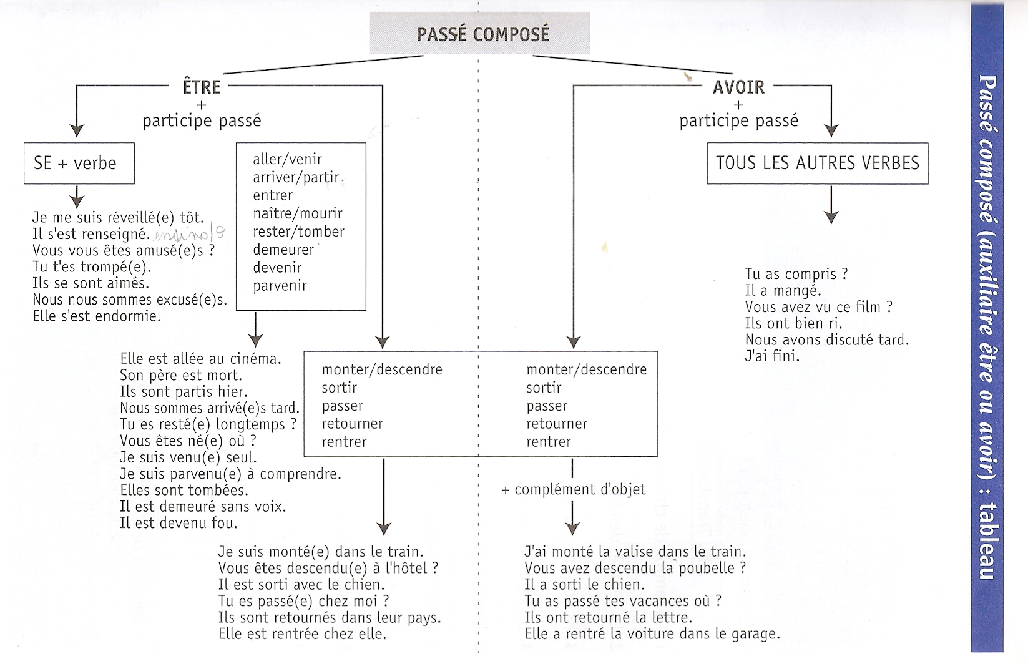
Source : ABRY, Dominique & CHALARON, Marie-Laure. La Grammaire des Premiers Temps. PUG, 1997.
Détail 2.a – à propos du verbe qui donne la notion de l’action : comment pouvons-nous identifier le participe passé ?
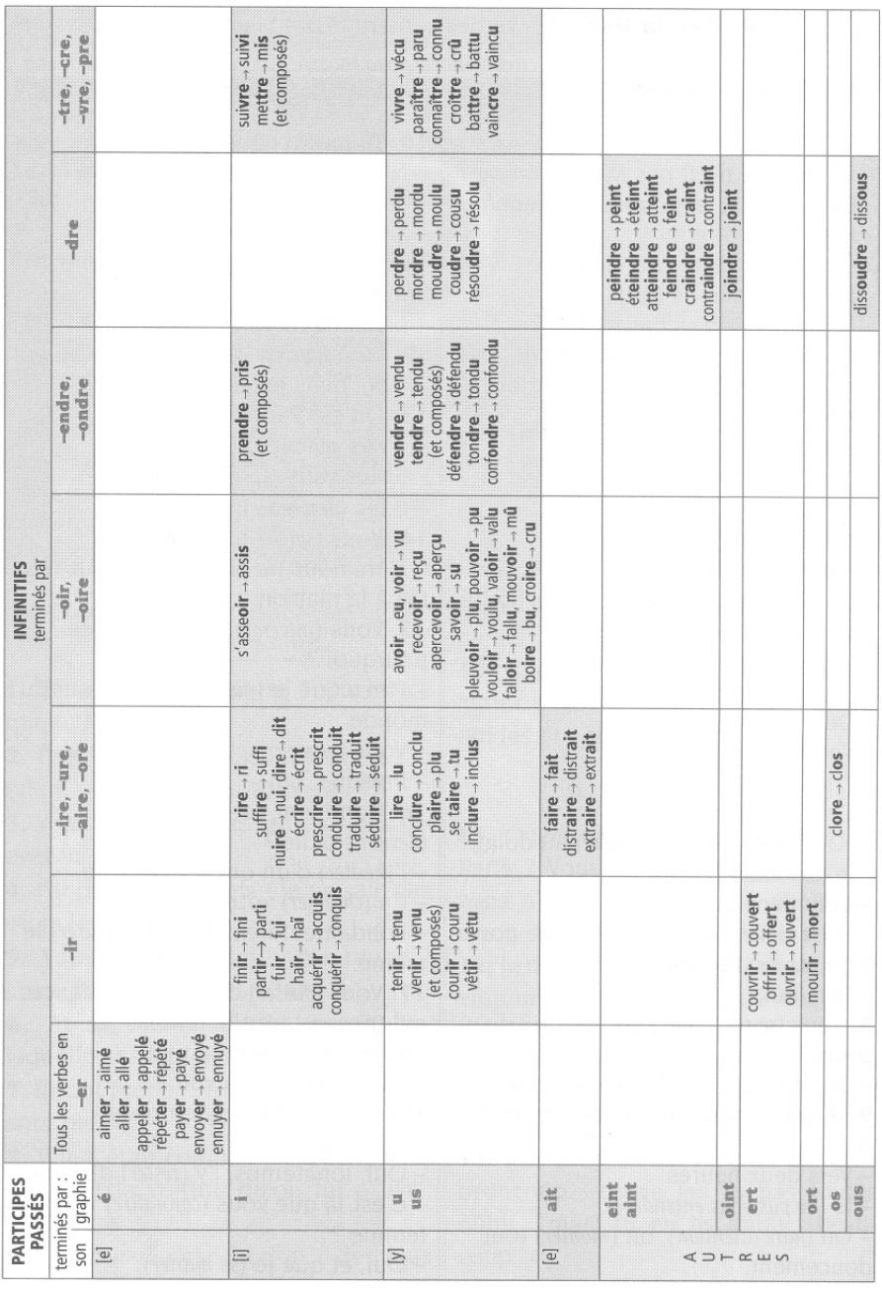
Source : ABRY, Dominique & CHALARON, Marie-Laure. La Grammaire des Premiers Temps. PUG, 1997.

Détail 3 – L’accord du Participe Passé
Le participe passé des verbes construit avec l’auxiliaire « être » doit s'accorder en genre et nombre avec le sujet :
L’année dernière, Julie est allée au Canada.
L’année dernière, Pierre est allé au Canada.
L’année dernière, Julie et Marie sont allées au Canada.
L’année dernière, Pierre et Jean sont allés au Canada.
L’année dernière, Pierre et Julie sont allés au Canada.

Attention : cet accord est fait seulement quand l’auxiliaire es le verbe être
L’année dernière, Julie a voyagé au Canada
L’année dernière, Julie et Marie ont voyagé au Canada

Négation
Elle n’a pas voyagé l’année dernière.

Elle n’est pas venue l’année dernière

